IN de WARE SOKU KAMI NARI, YO SOY UN SER DIVINO.
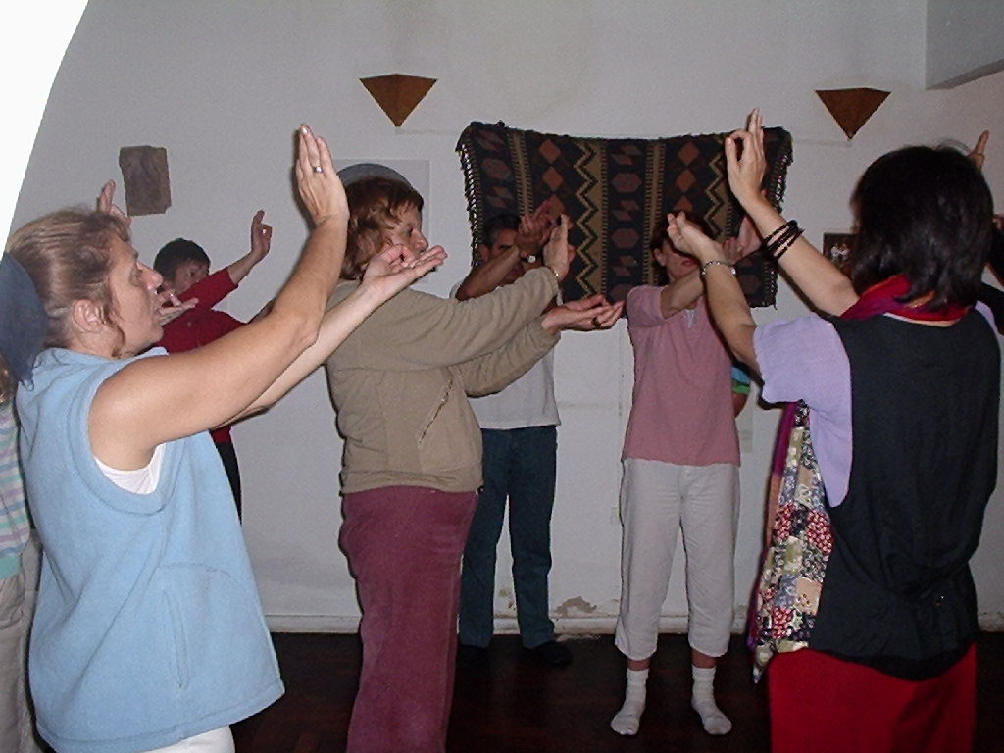
DECLARACION
Las palabras que pronuncio son palabras de Dios... Los pensamientos que tengo son pensamientos de Dios. Los actos que realizo son actos de Dios. Las palabras, pensamientos y actos de Dios, están abundantemente colmados de Amor Infinito, Sabiduría Infinita, Luz infinita, energía Infinita, poder Infinito, Éxito Infinito y Abastecimiento Infinito.
Esto es así y solo así. Por lo tanto, WARE SOKU KAMI NARI, yo soy un ser divino que piensa, habla y actúa como Dios.
Brillo y me elevo y soy como Dios, así cuando los demás me ven, no pueden evitar pensar que han visto a Dios. Los que me ven, ven a Dios. Emano Luz y continúo irradiando el más supremo amor infinito de Dios a toda la Humanidad
Entrevista con Masami Saionji
El significado de la declaración que precede a WARE SOKU KAMI NARI PALABRAS QUE HABLAS CONTIGO MISMO “Las palabras que digo son palabras de Dios. Los pensamientos que emito son pensamientos de Dios. Las acciones que realizo son acciones de Dios.”
Desde el principio se expresa una verdad profunda. Un hecho que puede asombrarnos aun a aquellos que hacemos la declaración. La energía de estas palabras sacude nuestra alma dormida, y toca nuestra verdadera naturaleza.Es sumamente importante darse cuenta que estas palabras son palabras que nos decimos a nosotros mismos. De ninguna manera son palabras para decirles a otros, solamente estamos expresando nuestra verdadera naturaleza.Estamos diciendo que nuestras palabras, pensamientos y acciones, no son de naturaleza karmica sino que son las palabras, los pensamientos y las acciones de Dios.
En las enseñanzas de Goi Sensei en la libro. “: How man should reveal his inner self, (“Como el hombre debe revelar su ser interno “), dice:“El hombre es originariamente un espíritu de Dios, no una existencia karmica .El vive bajo lo constante guía y protección de sus Divinidades protectoras y Espíritus protectores.” 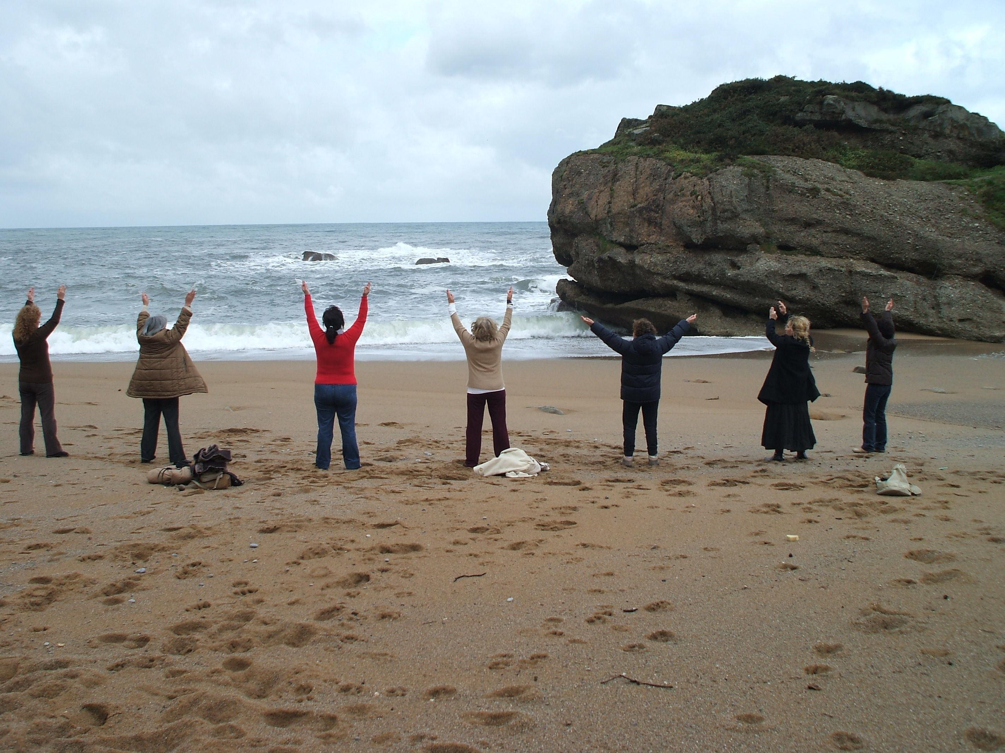
Esta declaración encierra un significado aun más profundo que la enseñanza mencionada anteriormente: Permítame explicarlo:
El hecho de que el hombre es originalmente un espíritu de Dios y no una existencia karmica, significa que originalmente las palabras que hablamos, los pensamientos que emitimos, y las acciones que realizamos son las palabras, los pensamientos y las acciones del mismo Dios., no de naturaleza karmica.
Todos nosotros, hemos planeado nuestras vidas respectivas en este mundo y hemos nacido para cumplir con nuestras misiones. La forma de vida de cada una de los 6 billones de personas sobre la tierra es diferente, pero el objetivo es uno y el mismo: Volver a la imagen original de Dios.
Cuando observamos a las personas que en este momento viven en este mundo, desde una perspectiva limitada, vemos que hay tantas diferencias entre ellas, como individuos en el mundo. Nos enfrentamos con la desigualdad, la desarmoniza y la imperfección .Hay diferencias de razas y naciones., entre hombres y mujeres, entre jóvenes y adultos. Lo que es mas hay diferencias en las personalidades, conocimientos y experiencias de cada uno.
De esta forma, cuando vemos la forma en que la gente se muestra en esta vida, todas ellas parecen existencias karmicas... Sin embargo no lo son. Originalmente son espíritus de Dios. Son igual que Dios. Sin embargo, aunque esta es la verdad absoluta, en la vida presente, cada individuo carga con el karma, y esta sumido en el sufrimiento. Pero como enseña Goi Sensei, siempre estamos protegidos por nuestros Dioses protectores y nuestros Espíritus protectores.

COMO EXPRESAMOS NUESTRA DIVINIDAD Y LA GUIA DE NUESTROS DIOSES PROTECTORES Y ESPIRITUS PROTECTORES
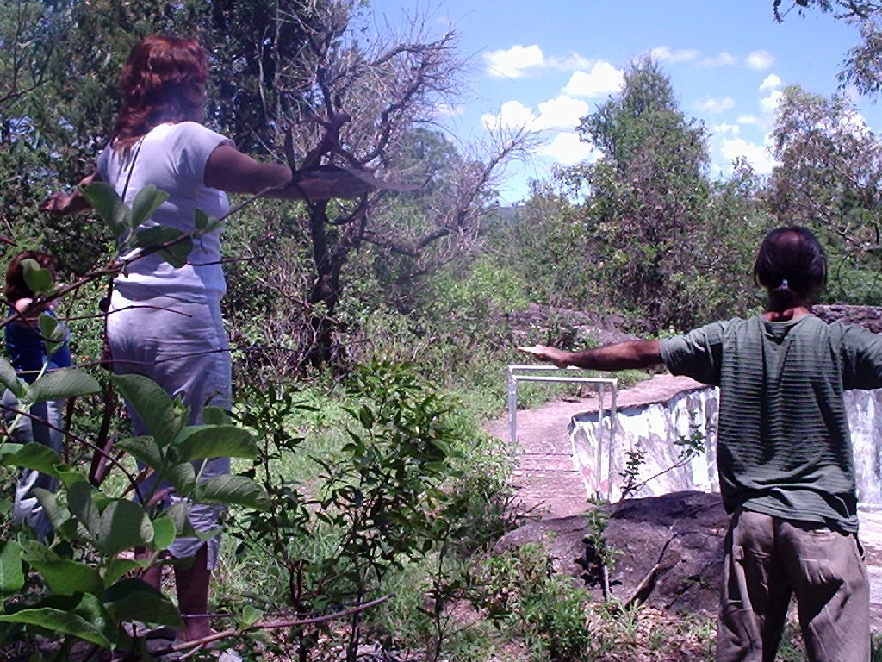
Aunque tratemos de convencernos de que originalmente somos tal como es Dios, se nos hace difícil realmente aceptar esta verdad básica. La razón de esto es que nos hemos distanciado enormemente de la Imagen de Dios. Nuestra Imagen de Dios, se ha transformado tanto que se ha convertido en una imagen del karma.
Nuestros Dioses protectores y nuestro Espíritus protectores están situados entre nuestro ser Original que es tal como Dios, y nuestro ser karmico presente. Todo el tiempo nos protegen y nos guían para ayudarnos a liberarnos de nuestro ser karmico y convertirnos en nuestro Ser Original que es el mismo Dios. Nuestros Espíritus protectores están profundamente relacionados con nosotros y han recibido la iluminación. Lo que es mas, como ellos tienen un profundo conocimiento de lo que es la vida sobre la tierra, es relativamente fácil para ellos protegernos y guiarnos
Sin embargo, para la mayoría de los seres humanos es muy difícil expresar su naturaleza divina en la vida diaria .Hablar con palabras negativas y oscuras todo el tiempo se ha convertido en un habito. Por su naturaleza deberían expresar amor infinito, perdón infinito y felicidad infinita en sus palabras, pensamientos y acciones de seres divinos, pero esto no es nada fácil. En general se observa lo contrario.
Expresar la Imagen de Dios, es una fuente de dicha, un ideal para todas las personas, pero mientras tengamos un cuerpo físico y emociones, esto no parece funcionar así. Para colmo la sociedad actual, no es un ambiente propicio para esta forma evolutiva de vivir...

Con respecto a esto, Goi Sensei enseña lo siguiente: “todos los sufrimientos tienen su origen en pensamientos erróneos de vidas pasadas hasta el presente, manifestándose en este mundo en el proceso de desaparecer “
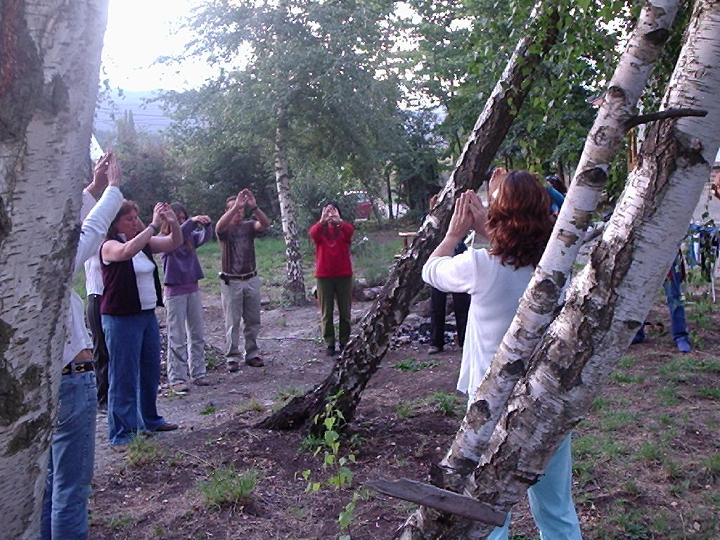
Y como estos sufrimientos son el proceso por el cual tenemos que atravesar para ser como es Dios, Goi Sensei explica: “Todo sufrimiento, una vez que ha tomado forma en este mundo fenoménico, esta destinado a desvanecerse en la nada. Por lo tanto, deben estar absolutamente convencidos que su sufrimiento desaparecerá que desde ahora en adelante, su vida será mas feliz. Aun en las dificultades, deben perdonarse a si mismos y perdonar a los demás; amarse a si mismos y amar a los demás. Siempre deberían realizar actos de amor, sinceridad y perdón, siempre deberían agradecer a los Dioses protectores, y a los Espíritus protectores por su constante protección, y siempre deberían rezar por la Paz en el Mundo. Esto nos permitirá a nosotros y a toda la humanidad, alcanzar la iluminación. “
Para resumir, todos los seres humanos han nacido en la tierra para cumplir con su sublime misión, que significa. dar expresión a su divinidad.. Para lograr esto, nuestros Dioses protectores y nuestros Espíritus protectores sirven como puentes entre la realidad y el ideal. Ellos llenan este espacio vació.

LA IMPORTANCIA DE AGRADECER A NUESTROS DIOSES PROTECTORES Y ESPIRITUS PROTECTORES
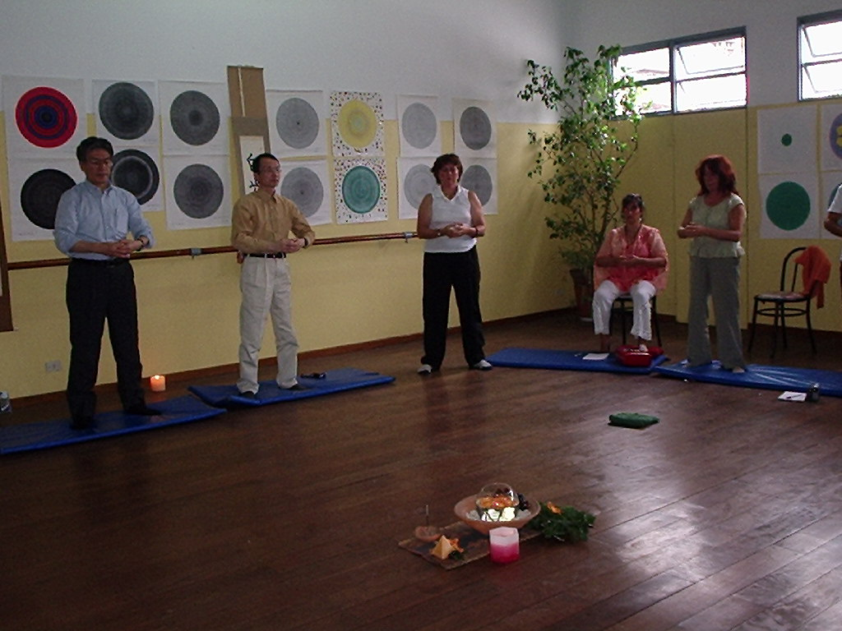
Como Goi Sensei explica claramente, siempre estamos protegidos por nuestros Dioses protectores y Espíritus protectores. Esta protección es como el amor desinteresado que existe entre una madre y su hijo. Es un amor que acepta todo. A través de su protección y guía ellos nos recuerdan nuestra naturaleza divina y nos guían a darle expresión.
Es por esto que siempre deberíamos estar agradecidos con nuestros Dioses protectores y Espíritus protectores, y rezar por la paz mundial. Una mente agradecida para con ellos, nos convence de su existencia, e instala en nosotros un sentimiento de alivio y paz. Esto nos guía hacia nuestro objetivo final de WARE SOKU KAMI NARI.
CUAL ES EL SENTIDO DE REZAR A LOS DIOSES PROTECTORES Y ESPIRITUS PROTECTORES.
Rezamos para que sus objetivos y su naturaleza se conviertan en uno con nosotros., para despertarnos a nuestro poder interior, y poder mostrar amor infinito, sabiduría infinita, y capacidad infinita. Nuestros Dioses protectores y nuestros Espíritus protectores están encantados de poder conectarse con nosotros a través de nuestras oraciones.
Hay un significado profundo en esto. Cuando nuestros Dioses protectores y Espíritus protectores escuchan nuestro sufrimiento y nuestros problemas, a través de nuestras oraciones obtenemos un sentimiento de alivio .Esto despierta en nosotros un sentimiento de confianza y de gratitud. Esto es debido a que al confiarles nuestras dificultades, estas desaparecen., nuestros pensamientos negativos se convierten en positivos y surge en nuestra mente un sentimiento de esperanza, dicha y paz.
Cuando esto sucede, aumenta nuestra confianza en nosotros mismos, desde el fondo del corazón confiamos en la protección de nuestros Dioses protectores y Espíritus protectores, y se despierta en nosotros el deseo y el coraje de avanzar un paso mas. Esto significa que la infinita capacidad que hasta ahora estaba latente en nosotros, ha sido activada.
Esto no significa que nuestros Dioses protectores o nuestros Espíritus protectores hayan directamente resuelto nuestros problemas .Ellos no tienen esta clase de autoridad. Tampoco significa que no nos han auxiliado. Ellos respetan a los máximos nuestros derechos de libre elección, y nos dejan elegir libremente.
LOS DESEOS DE LOS DIOSES PROTECTORES Y ESPIRITUS PROTECTORES
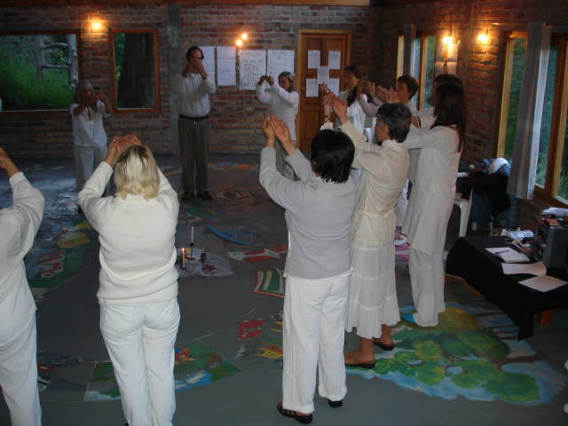
Nuestros Dioses protectores y nuestros Espíritus Protectores nos enseñan la razón por la cual tenemos que sufrir y experimentar la tristeza. A través de esto nos urgen a despertar a nuestra verdad y no guían. Usan todos los medios a su alcance para ayudar a la gente a despertar a la verdad última de WARE SOKUKAMI NARI, YO SOY UN SER DIVINO.
Cada ser humano debe realizar su propia salvación exhibiendo su infinita capacidad y su sabiduría divina. Aquellos que dependen de otros o se apoyan en otros, no pueden obtener la iluminación, aunque recen fervientemente a los Dioses protectores y Espíritus protectores .Deberían además rezar la oración por la <Paz en el mundo .A través de esta oración el alma se purifica y su radiante naturaleza comienza a aparecer.
La oración por La Paz en al Mundo, no solo es muy efectiva para el logro de nuestros deseos sino también para el despertar a la verdad de todos los seres humanos. Los Dioses protectores no tienen la función de privar a las personas de su propio poder o de incrementar su dependencia en otros. Por el contrario, trabajan para eliminar la dependencia de cada persona en los demás, y permitir que sus ojos se vuelvan hacia sus habilidades infinitas, originales e innatas, y que cada uno pueda exhibir estas habilidades personales
.
CUANDO REALIZAS LA DECLARACION, EL KARMA DE VIDAS PASADAS ES BORRADO, Y ESTO SE REALIZA CON MENOS MALESTAR PARA VOS.
Al repetir la declaración una y otra vez, estamos repitiendo palabras de gratitud, son palabras de amor infinito, perdón infinito, palabras colmadas de sabiduría. Todas las calamidades de nuestro karma de vidas pasadas se convierten en pequeñas calamidades. El karma es borrado con menos malestar para nosotros y la razón es que al grabar la verdad de WARESOKU KAMI NARI en nuestras almas, dejamos de preocuparnos con es karma, y no tememos tanto
“Las palabras, los pensamientos y las acciones de Dios están colmadas de amor infinito, sabiduría infinita, dicha infinita, felicidad infinita, gratitud infinita, vida infinita, energía infinita, salud infinita, luz infinita, poder infinito, éxito infinito y abundancia infinita. Esto es así y solo así. Por lo tanto WARE SOKU KAMI NARI, YO SOY UN SER DIVINO., hablo, pienso y actuó igual que Dios.
Debido a que las palabras de la declaración son la luz de la verdad, el poder y la energía misma, los fenómenos del karma de vidas pasadas que surgen para desaparecer, son limpiados aun antes de aparecer .
. LAS PALABRAS, PENSAMIENTOS Y ACCIONES DE DIOS NO CONTIENEN NINGUNA DUALIDAD
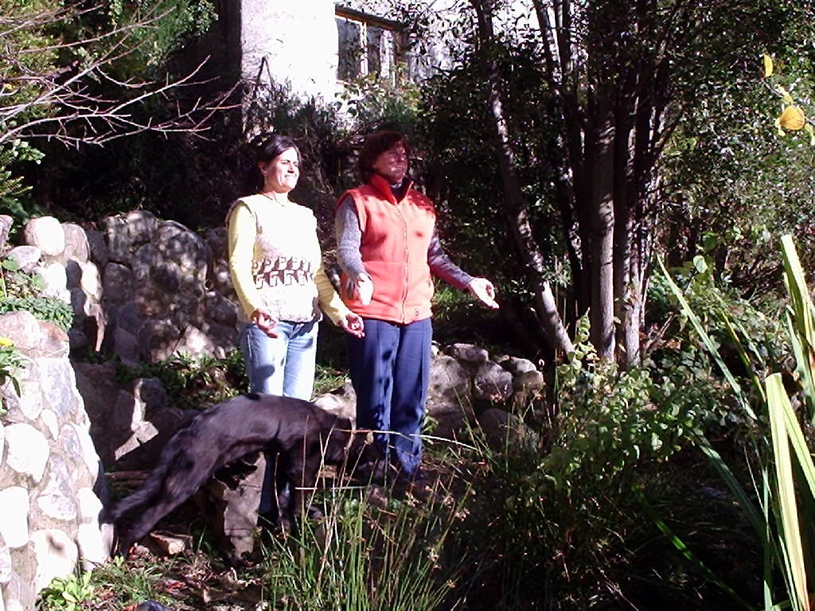
Desde el principio Dios existes dentro de nosotros y por lo tanto existe dentro de cada persona. El problema es que no tenemos conciencia de esto, no podemos recordarlo. Para poder recordarlo tenemos que hablar palabras de verdad una y otra vez. Tienes que reconvencerte de que eres un ser divino.
Entonces surge la pregunta: ¿cuales son exactamente las palabras de Dios, los pensamientos de Dios, los actos de Dios?
En Dios no hay palabras negativas, o pensamientos negativos o actos negativos.En Dios las palabras....esfuerzo, o paciencia no existen. Son palabras perfectas e integrales, son armonía perfecta y la evolución misma. Todos los seres humanos han nacido en este mundo para expresar la imagen de Dios, demostrando estas palabras, pensamientos y acto a través de su cuerpo físico. Todos cargamos con esta gran misión...Para elevar nuestro cuerpo físico a un estado de divinidad, tenemos que aprender todo tipo de cosas.
Las desgracias y las aflicciones en esta vida han sido creadas por la dualidad. Una vez que estas contrastantes dualidades sean superadas, un mundo esplendido de gran armonía, de unidad entre el cielo y la tierra, de unidad entre el hombre y Dios se vera abrirse delante de nosotros. Lo antes posible debemos elevarnos por encima del mundo de los pensamientos duales. Ellos son la fuerza generadora de todas las desgracias. Estos sentimientos de dualidad, de oposición presentes dentro de nosotros son los que generan la discriminación. Los pensamientos duales son los que nos arrastran al mundo del karma.
Es por esto que la declaración enseña: “Las palabras, los pensamientos y las acciones de Dios están desbordados con infinito amor......”
REPITAMOS LAS PALABRAS DE WARE SOKU KAMI NARI
Al repetir la declaración de WARE SOKU KAMI NARI, grabamos profundamente esta verdad en nuestros corazones. Cuando repetimos WARE SOKU KAMI NARI, cientos de veces, miles de veces, cientos de miles de veces la gran armonía de WARE SOKU KAMI NARI se materializa en una forma natural.
Aun cuando los demás hablen palabras, emitan pensamientos y realicen acciones donde surge el contraste de la dualidad, nuestra mente esta siempre apoyada por palabras, pensamientos y acciones radiantes de Dios y nunca nos involucramos en las palabras, pensamientos y acciones negativas o duales, que los demás realizan.
Por el contrario, nuestra vibración de gran armonía influencia fuertemente a los otros y se convierte en una oportunidad de que ellos despierten a la verdad., poco a poco. Repitiendo personalmente miles de veces estas palabras para nosotros mismos, cambiaremos internamente... El cambio no se va a realizar simplemente por tener el conocimiento de datos sobres el tema., sino cuando pongamos en practica la verdad. En este momento ella comenzara a brillar frente a nuestros ojos.
Las palabras de infinito amor, etc. están en perfecta resonancia con la oración por la Paz en el Mundo. Debemos evitar conscientemente las palabras conflictivas, duales, el más posible. Es una necesidad usar palabras de Luz decididamente. Cuando hagamos esto la esencia de WARE SOKU KAMI NARI, se grabará en nuestra alma, y solo existirán para nosotras los temas de infinito amor de Dios.
PARA TERMINAR CITARE LA ULTIMA PARTE DE LA DECLARACION
“Brillo y me elevo y soy como Dios, y cuando los otros me ven no pueden evitar pensar que han visto a Dios. Los que me ven a Dios. Emano Luz y continuo irradiando el mas supremo amor infinito de Dios a toda la humanidad”
Cuando realices in In de WARE SOKU KAMI NARI cientos de miles de veces, el egoísmo se esfumara completamente y podrás vivir una vida natural, sin ataduras. En ese momento no necesitarás compararte con otros. Podrás aceptar y perdonar cualquier cosa que otros te hagan. La dualidad será una cosa del pasado. Al sentir un profundo amor, ya no culparas a otros, no juzgaras a nadie, y no despreciaras a nadie. Al entrar en contacto con toda clase de gente, reconocerás la dignidad de la vida de cada ser humano, y los admiraras. Y también debido a esto, todos los que te rodean estarán en paz.
Podrás mostrarte tal cual eres, sin temor a quedar expuesto, o a que tus faltas sean mostradas en público. Esta imagen es la que hace que “los que te ven, no pueden evitar pensar que han visto a Dios”. Al elevarte por encima de la dualidad, siempre estarás en armonía. Esta forma de vida es igual a Dios.
Aquellos que constantemente repiten el In de WARE SOKU KAMI NARI, son aquellos que saben que ser COMO ES DIOS es el verdadero objetivo de sus vidas. Son gente que siempre dan pasos hacia adelante en el cumplimiento de su alta misión.
Aceptar la verdad de WARE SOKU KAMI NARI, es una cosa maravillosa. Al realizar la declaración miles de veces sin darte cuenta te convertirás en una persona que...”emana luz y continúa irradiando el más supremo amor infinito de Dios a toda la humanidad”
